Федеральное государственное автономное
образовательное учреждение высшего образования
«Национальный исследовательский университет ИТМО»

Информационная безопасность
Работа №1
«Разработка защищенного REST API с интеграцией в CI/CD»

Саранча Павел Александрович
Группа: P3409

2026

1. Сдаваемые материалы
Материал | Ссылка
Публичный git-репозиторий | https://github.com/PaulLocust/CS-lab1
Файл README.md | https://github.com/PaulLocust/CS-lab1/blob/main/README.md
Последний успешный запуск pipeline | https://github.com/PaulLocust/CS-lab1/actions/runs/35995043294
Все запуски workflow | https://github.com/PaulLocust/CS-lab1/actions/workflows/ci.yml

2. Описание проекта
Учебный backend-сервис — REST API для работы с записями пользователей. Проект демонстрирует защиту от основных рисков OWASP Top 10 2021 (A01 Broken Access Control, A03 Injection, A07 Identification and Authentication Failures) и автоматическую проверку кода и зависимостей в GitHub Actions.
Компонент | Выбор | Назначение
Язык и сборка | Java 21, Maven (+ Maven Wrapper) | требование задания; wrapper позволяет собрать проект без установленного Maven
Фреймворк | Spring Boot 3.5.16, Spring Security 6 | безопасные значения по умолчанию
База данных | H2 (in-memory) + Spring Data JPA | ORM даёт параметризованные запросы
Аутентификация | JJWT 0.12.7 (HS256), BCrypt cost 12 | stateless-токены, медленное хеширование паролей
Защита от XSS | Jsoup 1.23.2, OWASP Java Encoder 1.3.1 | очистка ввода и экранирование вывода
SAST | SpotBugs 4.9 + FindSecBugs 1.14, CodeQL | статический анализ кода
SCA | OWASP Dependency-Check 13, Trivy, Dependabot | поиск известных CVE в зависимостях
Документация API | springdoc-openapi (Swagger UI) | интерактивная проверка эндпоинтов

3. Описание API
Три обязательных метода по заданию — POST /auth/login, GET /api/data и придуманный самостоятельно POST /api/data. Остальные добавлены, чтобы показать разграничение прав и работу с профилем.
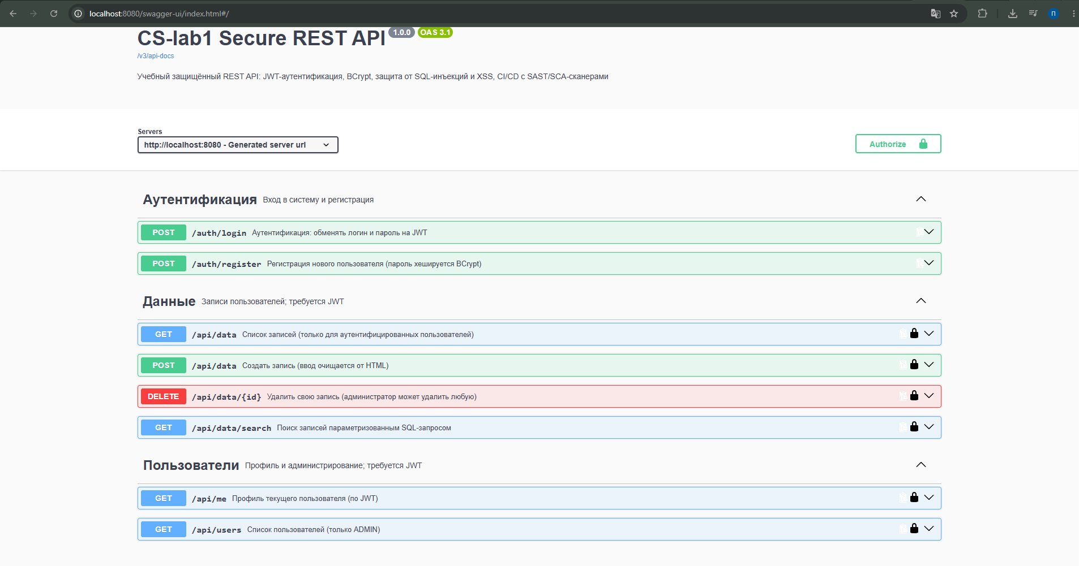
№ | Метод и эндпоинт | Доступ | Назначение
1 | POST /auth/login | публичный | аутентификация, выдача JWT
2 | GET /api/data | JWT | постраничный список записей
3 | POST /api/data | JWT | свой метод: создание записи с очисткой ввода от HTML
4 | GET /api/data/search | JWT | поиск через JDBC PreparedStatement
5 | DELETE /api/data/{id} | JWT, автор или ADMIN | удаление записи с проверкой владельца
6 | GET /api/me | JWT | профиль владельца токена
7 | GET /api/users | JWT + роль ADMIN | список пользователей
8 | POST /auth/register | публичный | регистрация (BCrypt + парольная политика)

3.1. POST /auth/login — аутентификация
curl -X POST http://localhost:8080/auth/login \
-H "Content-Type: application/json" \
-d '{"username":"alice","password":"Alice#Str0ng-2026"}'

{
"accessToken": "eyJhbGciOiJIUzI1NiJ9.eyJqdGkiOiI5MGJlZTFkZC04ODA5...",
"tokenType": "Bearer",
"expiresInSeconds": 900,
"username": "alice",
"roles": ["ROLE_USER"]
}
Неверная пара логин/пароль — 401 с обезличенным сообщением; 5 неудачных попыток подряд — 429 Too Many Requests с заголовком Retry-After.

3.2. GET /api/data — получение данных
curl "http://localhost:8080/api/data?page=0&size=3" -H "Authorization: Bearer $TOKEN"

{ "items": [ { "id": 1, "title": "OWASP Top 10 2021", "author": "admin", ... } ],
"page": 0, "size": 3, "totalItems": 3, "totalPages": 1 }
Без заголовка Authorization эндпоинт отвечает 401:
{ "timestamp": "2026-09-10T16:50:39.531Z", "status": 401, "error": "unauthorized",
"message": "Требуется действительный access-токен...", "path": "/api/data" }

3.3. POST /api/data — собственный метод
curl -X POST http://localhost:8080/api/data -H "Authorization: Bearer $TOKEN" \
-H "Content-Type: application/json" \
-d '{"title":"XSS <script>alert(1)</script>",
"content":"<img src=x onerror=alert(2)> plain text & symbols"}'

{ "id": 5, "title": "XSS", "content": "text and &amp; symbol",
"author": "alice", "createdAt": "2026-09-10T16:50:55.722Z" }
Скрипт и обработчик события вырезаны при сохранении, символ & возвращён в виде HTML-сущности. Автор берётся из проверенного токена, а не из тела запроса.

4. Реализованные меры защиты

4.1. Защита от SQL-инъекций (A03: Injection)
Конкатенация пользовательских данных с текстом SQL в проекте отсутствует. Используются два подхода.
а) ORM через Spring Data — запросы описаны JPQL с именованными параметрами:
@Query("""
SELECT p FROM Post p
WHERE LOWER(p.title) LIKE LOWER(CONCAT('%', :query, '%'))
""")
Page<Post> search(@Param("query") String query, Pageable pageable);
б) Явный PreparedStatement — SQL объявлен константой, значения передаются параметрами:
private static final String SEARCH_SQL = """
SELECT id, title, content, author_username, created_at
FROM posts
WHERE LOWER(title) LIKE LOWER(?) ESCAPE '\\'
ORDER BY created_at DESC LIMIT ?
""";

jdbcTemplate.query(SEARCH_SQL, ROW_MAPPER, pattern, pattern, limit);
Драйвер отправляет текст запроса и данные раздельно, поэтому кавычка внутри параметра остаётся обычным символом. Дополнительно экранируются служебные символы LIKE (%, _, \), иначе ввод % означал бы «выбрать всё».
Проверено:
Payload | Результат
' OR '1'='1 в /api/data/search | 200, пустой массив — строка искалась как текст
x'; DROP TABLE posts; -- | 200, таблица цела, /api/data продолжает отдавать данные
admin'-- в поле логина | 400 — отсечён валидацией до обращения к БД
' OR 1=1 -- в поле пароля | 401 — обхода аутентификации нет

4.2. Защита от XSS (A03: Injection)
Реализованы два независимых слоя (класс HtmlSanitizer):
- Санитизация на входе — Jsoup с политикой Safelist.none() удаляет любые теги и атрибуты (script, img onerror, javascript:), в БД попадает только текст. Защита от хранимого (stored) XSS.
- Экранирование на выходе — OWASP Java Encoder применяется ко всем строковым полям в ответах API, поэтому спецсимволы уходят клиенту как HTML-сущности даже если данные попали в базу мимо API.
public String sanitize(String raw) { // вход
String withoutMarkup = Jsoup.clean(raw, "", Safelist.none(), OUTPUT_SETTINGS);
return Parser.unescapeEntities(withoutMarkup, false).trim();
}

public String encodeForHtml(String value) { // выход
return Encode.forHtml(value);
}
Сопутствующие меры: ответы отдаются с Content-Type: application/json и заголовком X-Content-Type-Options: nosniff, CSP для API — default-src 'none'; sandbox.
Проверено:
Ввод | Что сохранилось и вернулось
XSS <script>alert('pwned')</script> Проверка | XSS Проверка
<img src=x onerror=alert(1)> Обычный текст & спецсимволы | Обычный текст &amp; спецсимволы
<a href="javascript:alert(1)">клик</a> | клик
<svg/onload=alert(1)>, <iframe src=...> | пустая строка — запрос отклоняется с 400

4.3. Аутентификация: JWT и BCrypt (A07)
Хеширование паролей. BCryptPasswordEncoder с версией $2b и стоимостью 12. Открытый пароль не сохраняется, не логируется и не возвращается в API; toString() у DTO логина переопределён, чтобы пароль не попал в логи. В БД лежит строка вида $2b$12$... — соль генерируется автоматически и хранится внутри хеша.
Выдача токена. После успешной проверки пары логин/пароль JwtService выпускает JWT, подписанный HS256:
{ "alg": "HS256" }
{
"jti": "90bee1dd-8809-4b6c-89cf-66d3ee07b030",
"sub": "alice",
"iss": "cs-lab1-secure-api",
"aud": ["cs-lab1-clients"],
"iat": 1789059038, "nbf": 1789059038, "exp": 1789059938,
"roles": ["ROLE_USER"]
}
Время жизни — 15 минут, секрет читается из переменной окружения APP_JWT_SECRET и обязан быть не короче 32 символов (256 бит для HS256), иначе приложение не стартует.
Middleware проверки токена. JwtAuthenticationFilter выполняется один раз на каждый запрос: достаёт токен только из заголовка Authorization: Bearer, проверяет его и кладёт аутентификацию в SecurityContext. Проверяются:
- HMAC-подпись — алгоритм задан явно, поэтому атака alg: none и подмена алгоритма не проходят;
- exp и nbf с допуском на расхождение часов 30 секунд;
- iss и aud — токен другого сервиса не подойдёт.
Все /api/** требуют аутентификации, неизвестные пути закрыты правилом denyAll() (deny by default). Ошибки отдаются в JSON: 401 — нет валидного токена, 403 — не хватает прав.
Защита от перебора. LoginAttemptService считает неудачные попытки по паре «логин + IP»: после 5 неудач вход блокируется на 15 минут, ответ — 429 с заголовком Retry-After. Успешный вход обнуляет счётчик.
Против перечисления пользователей. Ответ на «нет такого пользователя» и «неверный пароль» одинаков, а DaoAuthenticationProvider выполняет фиктивную проверку пароля для несуществующего логина, чтобы выровнять время ответа.
Проверено:
Сценарий | Ответ
Верные учётные данные | 200 + токен (313 символов)
Неверный пароль / несуществующий пользователь | 401, одинаковое сообщение
Запрос к /api/data без токена | 401
Подделанная подпись, чужой ключ, просроченный токен | 401
6 неудачных попыток подряд | 401 пять раз, затем 429 + Retry-After

4.4. Разграничение доступа (A01: Broken Access Control)
- Deny by default: правило anyRequest().denyAll() — открыты только явно перечисленные маршруты.
- Проверка владельца ресурса: DELETE /api/data/{id} сверяет автора записи из БД с именем из проверенного токена; чужую запись удалить нельзя (403), что закрывает IDOR.
- RBAC: GET /api/users доступен только роли ADMIN — и на уровне маршрутов, и повторно через @PreAuthorize на методе сервиса (защита в глубину).
- Идентичность берётся из токена, а не из тела или параметров запроса.

4.5. Дополнительные меры
Мера | Реализация
Валидация ввода | Jakarta Bean Validation на всех DTO и query-параметрах: белые списки символов, границы длины, парольная политика (12+ символов, разные регистры, цифра, спецсимвол)
Security-заголовки | CSP, HSTS, X-Content-Type-Options, X-Frame-Options: DENY, Referrer-Policy, Permissions-Policy
CORS | белый список источников, без wildcard и без cookie-credentials
Обработка ошибок | единый JSON-формат, никаких стектрейсов и SQL наружу
Защита логов | LogSanitizer вырезает CR/LF из пользовательских значений — нельзя «дорисовать» строку в журнале
Секреты | JWT-секрет и пароли только из переменных окружения; в профиле prod значений по умолчанию нет
Минимум данных наружу | DTO не содержат хеш пароля; actuator открыт только на /health
Stateless | сессии не создаются, CSRF-защита не нужна (нет cookie-аутентификации)
Консоль H2 | отключена

5. CI/CD pipeline с security-сканерами
Файл .github/workflows/ci.yml. Пайплайн запускается на каждый push и pull request в main, а также еженедельно по расписанию — чтобы находить уязвимости, опубликованные уже после мерджа.
Job | Инструмент | Тип | Блокирует сборку | Время
Сборка и автотесты | Maven + JUnit 5 | — | да | 47 с
SAST — SpotBugs + FindSecBugs | SpotBugs 4.9 + FindSecBugs 1.14 | SAST | да, при любой находке | 52 с
SCA — Trivy | Trivy 0.70 (сканирует собранный jar) | SCA | да, при HIGH/CRITICAL | 42 с
SCA — OWASP Dependency-Check | dependency-check-maven 13 | SCA | да, при CVSS ≥ 7.0 | 2 мин 36 с
SAST — CodeQL | CodeQL, набор security-extended | SAST | нет | 1 мин 20 с

6. Результаты работы сканеров

6.1. SAST: SpotBugs + FindSecBugs
Первый прогон с настройками effort=Max, threshold=Low дал 21 замечание. Все разобраны:
Детектор | Кол-во | Суть | Решение
CRLF_INJECTION_LOGS | 6 | в лог попадали данные, контролируемые клиентом — можно «дорисовать» поддельную строку в журнале | исправлено в коде: добавлен LogSanitizer
CT_CONSTRUCTOR_THROW | 1 | исключение в конструкторе JwtService оставляет объект частично инициализированным | исправлено в коде: класс объявлен final
EI_EXPOSE_REP / REP2 | 5 | хранение и возврат изменяемых объектов | частично исправлено: SecurityProperties делает неизменяемую копию списка; для бинов Spring обосновано подавлено
SPRING_ENDPOINT | 8 | информационный детектор: «это точка входа, проверьте её» | подавлено с обоснованием — не дефект
SERVLET_HEADER | 1 | значение заголовка контролируется клиентом | подавлено: токен проверяется криптографически
Итог — 0 находок: BugInstance size is 0, BUILD SUCCESS. Все подавления с обоснованиями лежат в config/spotbugs-exclude.xml.

6.2. SCA: OWASP Dependency-Check
Первый полноценный прогон нашёл 46 уязвимостей в транзитивных зависимостях, из них 28 с CVSS ≥ 7.0 (порог, на котором сборка падает).
1) Обновили до версий с исправлением — 17 находок закрыто:
Библиотека | Было | Стало | Закрыто
tomcat-embed-core | 10.1.55 | 10.1.60 | 14 CVE, в т.ч. CVE-2026-65905 и CVE-2026-65637 (CVSS 9.8, обход аутентификации)
log4j-api | 2.24.3 | 2.25.5 | CVE-2026-34479, CVE-2026-34477, CVE-2026-49844
jackson-databind | 2.21.4 | 2.21.6 | CVE-2026-54515
commons-lang3 | 3.17.0 | 3.20.0 | CVE-2025-48924
2) Разобрали и обосновали — 14 находок в Spring Framework 6.2.19 и Spring Security 6.5.11.
Здесь SCA показал то, ради чего его и ставят: ветка, на которой стоит проект, перестала получать публичные патчи. Последние открытые релизы 6.2.x и 6.5.x вышли в июне 2026, а исправления этих CVE — только в Spring Framework 7.0.9 и Spring Security 7.x (август 2026), то есть в ветках Spring Boot 4.x. Поднять версию внутри 6.2.x невозможно: 6.2.19 и 6.5.11 — последние опубликованные.
Каждая находка проверена на применимость к приложению:
CVE | Уязвимая функция | Почему неприменимо здесь
CVE-2026-47892, -47891, -47893, -47889, -47888, -47885 | WebFlux, RSocket, реактивный адаптер Jetty, парсер Aalto XML | этих модулей нет в classpath — проверено mvn dependency:list (93 runtime-зависимости)
CVE-2026-59313, -47890 | SSE во функциональном веб-стеке | функциональных маршрутов и SSE нет, API отдаёт только JSON
CVE-2026-47884 | SSRF/RCE через XsltView | представления не рендерятся вообще
CVE-2026-59283, -47886 | вычисление пользовательского SpEL | SpEL только в константном @PreAuthorize
CVE-2026-59282 | DoS через property paths в data binding | биндинга форм нет: тела запросов разбирает Jackson в record-DTO
CVE-2026-59270 | встроенный LDAP-сервер UnboundIdContainer | spring-security-ldap и unboundid-ldapsdk отсутствуют
CVE-2026-47841 | обход проверки в WebAuthn при распределённых сессиях | WebAuthn не настроен, приложение stateless
Записи лежат в config/dependency-check-suppressions.xml с атрибутом until="2026-12-31Z" — подавление истекает, и к разбору придётся вернуться: либо выйдет публичный патч, либо проект переедет на Spring Boot 4.x.
3) Оставили видимой — CVE-2026-47834 в spring-data-jpa 3.5.13 (CVSS 6.5). Она ниже порога, сборку не блокирует, публичного исправления для 3.5.x нет — поэтому не подавлена и остаётся в отчёте на виду.
Итоговый отчёт прогона № 12: просканировано 93 зависимости (60 уникальных), уязвимых — 3, найдено 8 уязвимостей, подавлено 14. Все 8 оставшихся имеют уровень MEDIUM или LOW (максимум 6.5), уязвимостей уровня HIGH и CRITICAL не осталось, поэтому job зелёный.

6.3. SCA: Trivy и SAST: CodeQL
Trivy 0.70.0 разбирает собранный fat-jar и сверяет все вложенные библиотеки с базой уязвимостей; порог — HIGH и CRITICAL, exit-code 1. Результат прогона № 12 — пустой список находок (results: [] в SARIF-отчёте).
CodeQL выполняет анализ набором запросов security-extended по коду, собранному командой mvnw compile. В прогоне № 12 успешно отработали все шаги: инициализация базы, сборка проекта и анализ. Замечаний не выдано.

7. Скриншоты отчётов SAST и SCA
Все изображения сняты с прогона № 12 (https://github.com/PaulLocust/CS-lab1/actions/runs/35995043294).
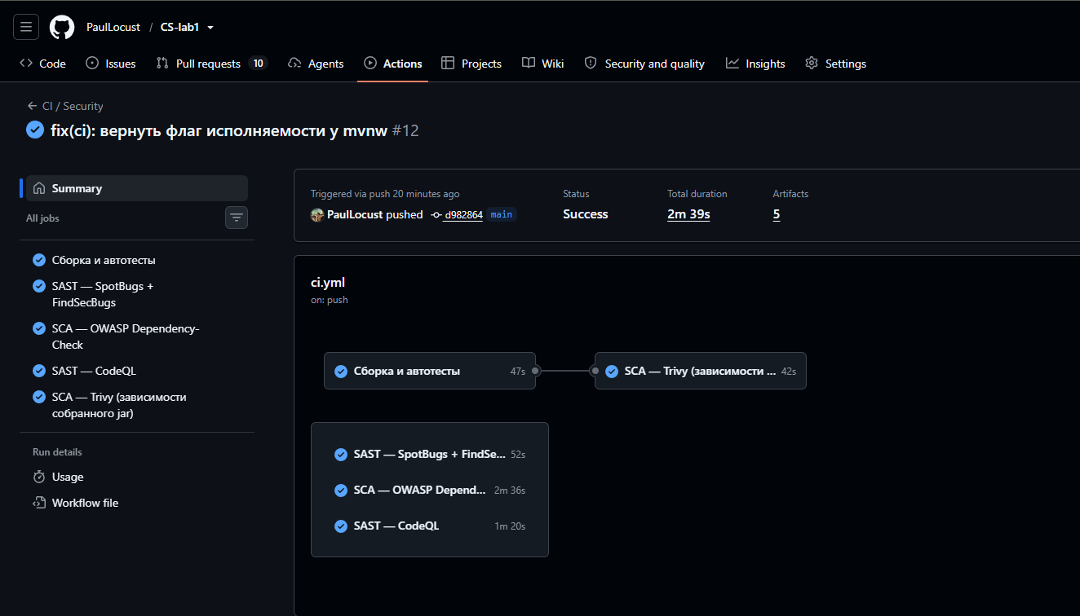
Рисунок 1 — Общий вид пайплайна: статус Success, все пять job зелёные, 2 мин 39 с
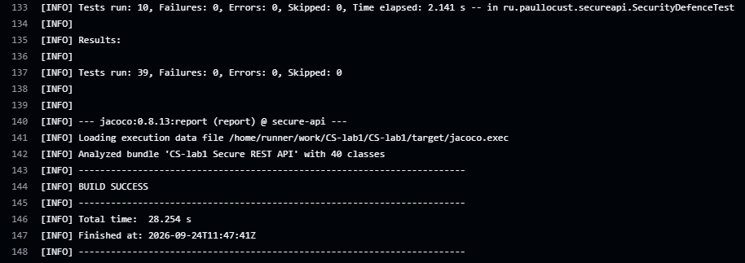
Рисунок 2 — Автотесты: Tests run: 39, Failures: 0, Errors: 0, Skipped: 0, BUILD SUCCESS
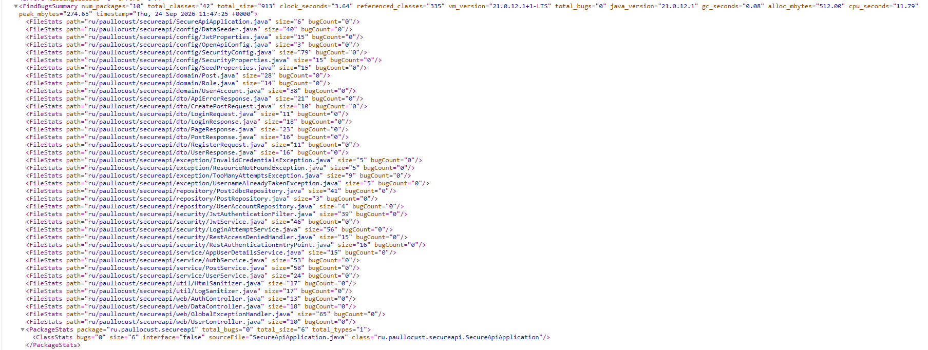
Рисунок 3 — SAST, SpotBugs + FindSecBugs: total_bugs="0" по всем 42 классам
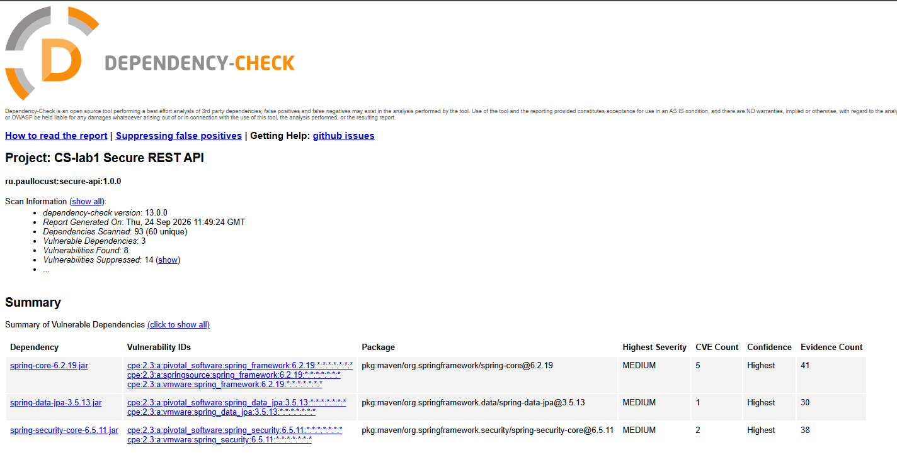
Рисунок 4 — SCA, OWASP Dependency-Check: 93 зависимости, 8 находок уровня MEDIUM, 14 подавлено, HIGH и CRITICAL нет
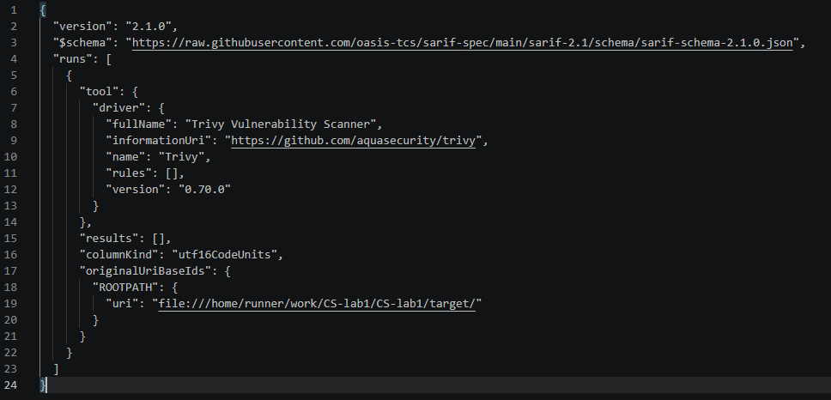
Рисунок 5 — SCA, Trivy: пустой список результатов — уязвимостей HIGH и CRITICAL не найдено
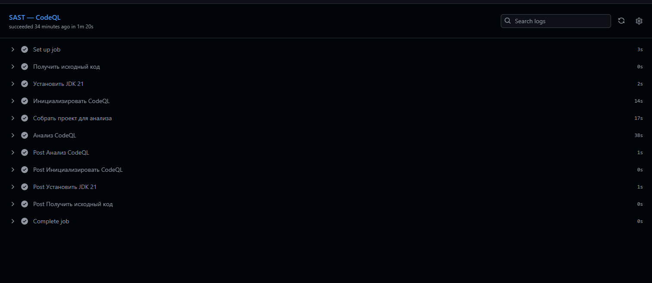
Рисунок 6 — SAST, CodeQL: все шаги job завершились успешно, включая анализ

8. Тестирование
Написано 39 автотестов (JUnit 5 + MockMvc). 23 из них целиком посвящены механизмам защиты, остальные проверяют функциональность API и разграничение доступа.
Класс тестов | Тестов | Что проверяет
AuthApiTest | 7 | выдача JWT, 401 при неверных данных, одинаковый ответ для несуществующего пользователя, валидация, блокировка после серии неудач, регистрация и парольная политика
DataApiTest | 9 | 401 без токена, 200 с токеном, создание записи, 403 при удалении чужой записи, 204 для автора, 403 на админский эндпоинт для обычного пользователя
SecurityDefenceTest | 10 | XSS-payload, три сценария SQL-инъекций, подделанный, чужой и просроченный токен, security-заголовки, deny by default
HtmlSanitizerTest | 8 | вырезание script, onerror, svg/onload, iframe, экранирование спецсимволов
JwtServiceTest | 5 | корректность claim-ов, отсутствие пароля в payload, отказ при подделке, чужом издателе и коротком секрете
Ручная проверка выполнялась через curl и Postman: в репозитории лежат скрипты scripts/smoke-test.sh и scripts/smoke-test.ps1 (13 сценариев), коллекция postman/CS-lab1.postman_collection.json и файл docs/api-examples.md с реальными ответами сервиса.

